EJERCICIO DL PDF (TRANSCRIBIR RELAS)

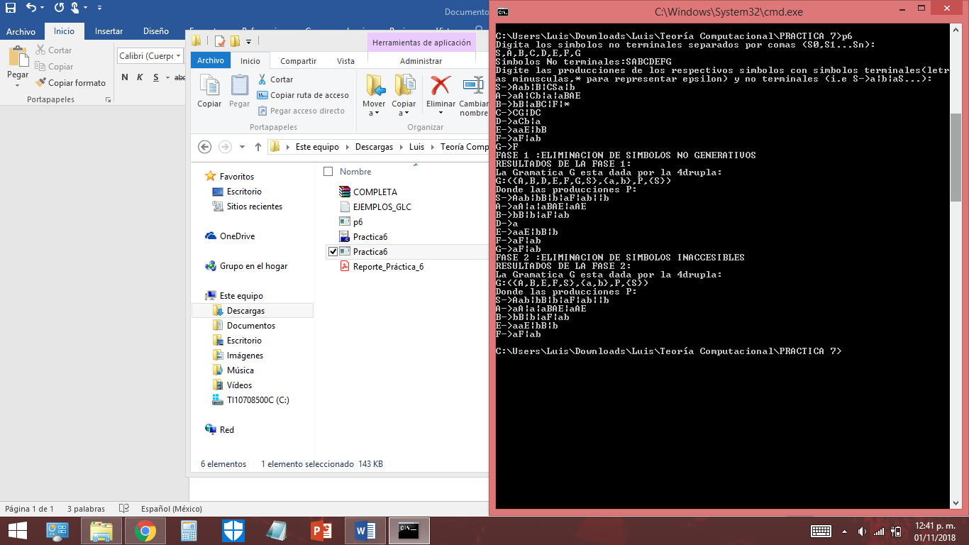

EJERCICIO 1 EN CLASE (TRANSCRIBIR REGLAS)

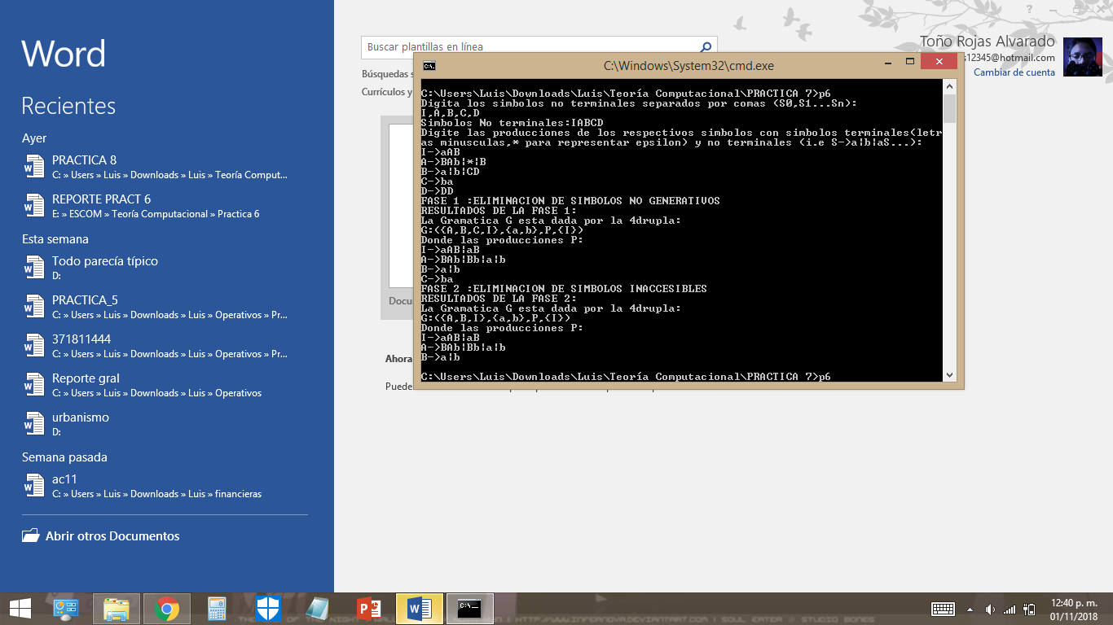

S,A,B,C

0A|1B|0C

0A|1S|1

1BB|0S|0|1C

0C

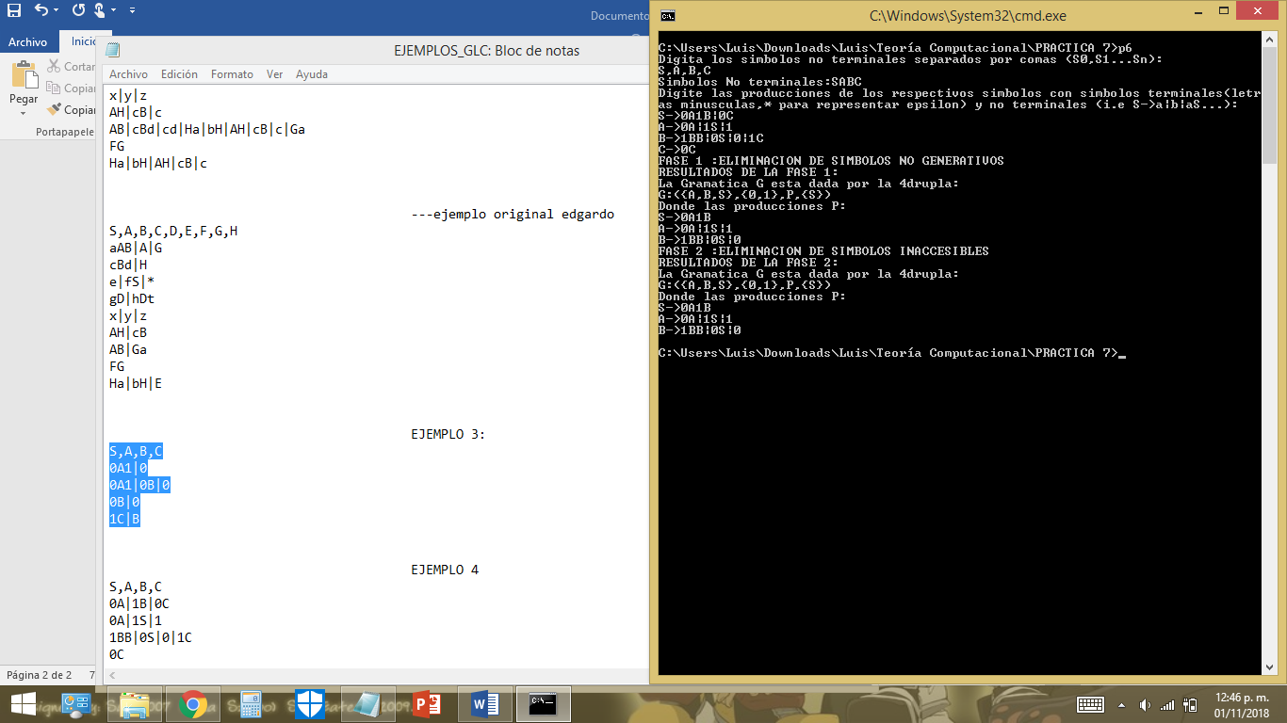

S,A,B,C

0A1|0

0A1|0B|0

0B|0

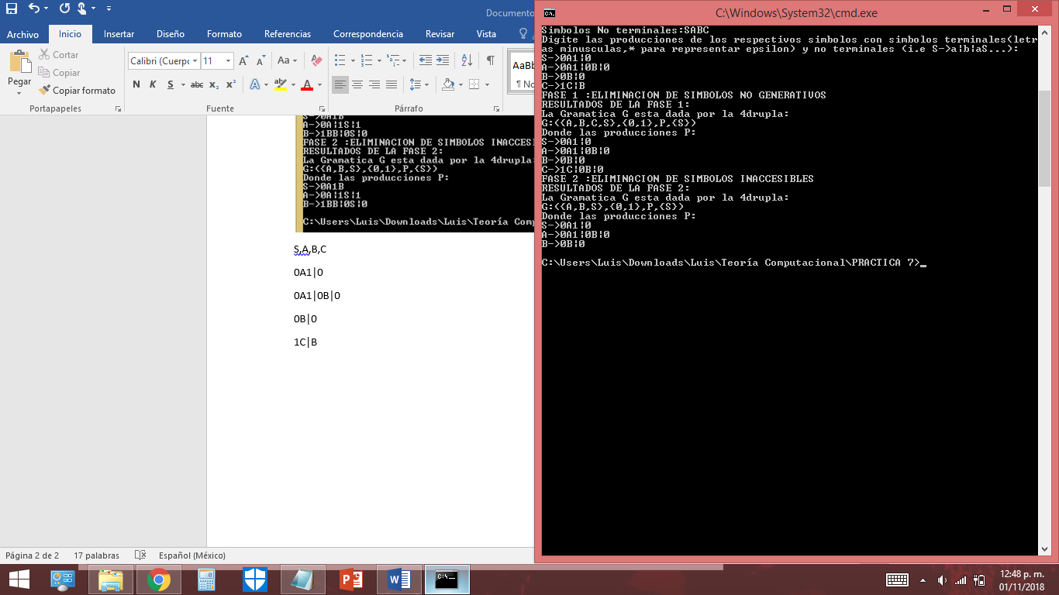1C|B

S,A,B,C,D,E,F,G,H

aAB|aA|cBd|cd|Ha|bH|AH|cB|c|FG

cBd|cd|Ha|bH|AH|cB|c

e|fS

gD|hDt

x|y|z

AH|cB|c

AB|cBd|cd|Ha|bH|AH|cB|c|Ga

FG

Ha|bH|AH|cB|c

